京东到家接口操作说明
功能说明：接口对接方式实现京东到家系统与博远ERP系统打通，实现订单同步、库存信息同步，减少人工操作录入，保障数据及时准确

操作说明：

1 京东到家接口设置
路径：系统管理-接口管理-京东到家-京东到家接口设置
功能说明：用于设置接口参数及鉴权信息
操作方法：选择接口启用日期，填写京东到家商家ID，保存即可；点击【同步】按钮，ERP调取京东到家商品信息，用于后续与ERP商品型号建立对应关系

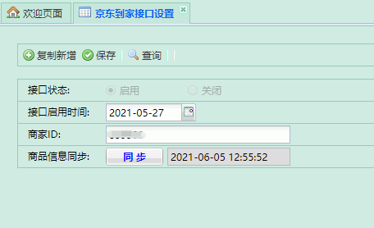

2、京东到家商品对应
路径：系统管理-接口管理-京东到家-京东到家商品对应
功能说明：用于配置erp端商品信息与京东到家商品信息的对应关系
操作方法：
在京东到家接口设置界面点击【同步】按钮后，获取京东到家商品信息列表，在商品对应界面对应erp商品信息，勾选是否启用，然后保存即可。京东到家库存信息同步时根据启用商品信息同步
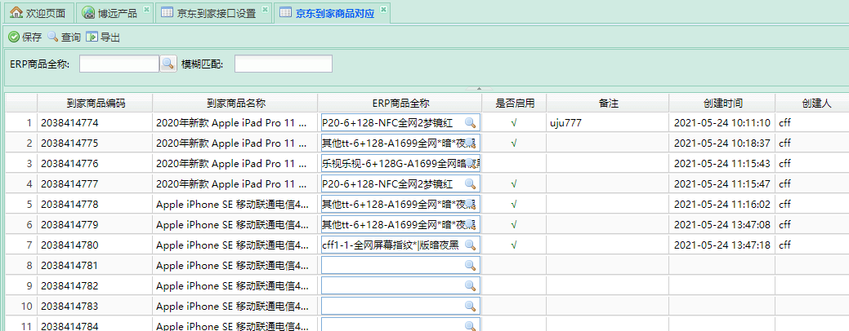

3、京东到家门店对应
路径：系统管理-接口管理-京东到家-京东到家门店对应
功能说明：用于配置erp端门店名称与京东到家门店的对应关系
操作方法：
在列表中对应的填写erp门店对应的京东门店编码及默认门店仓库，保存即可；京东到家的订单会根据对应关系生成对应的门店及默认仓库的零售订单，库存同步时只同步默认仓库的启用商品的库存数据
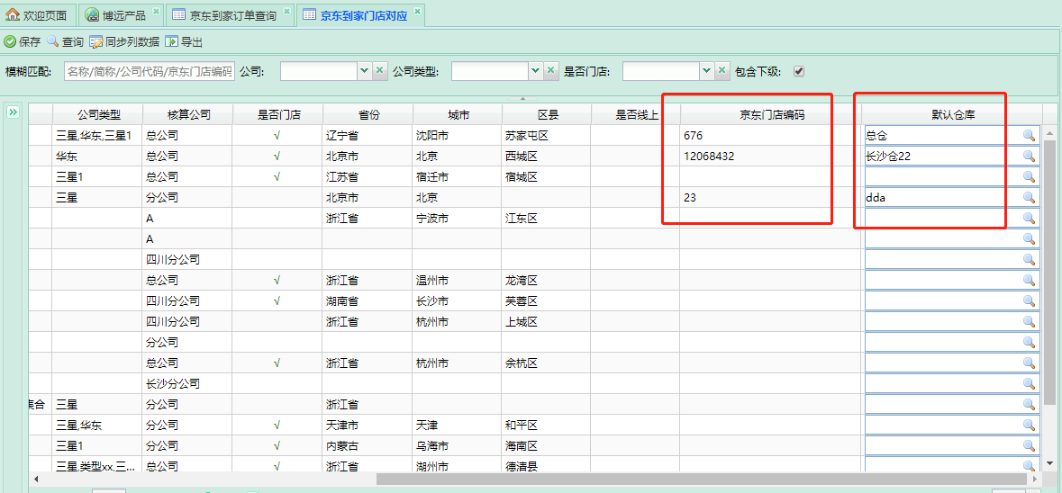

4、京东到家订单查询
路径：系统管理-接口管理-京东到家-京东到家订单查询
功能说明：用于查询和获取京东到家订单信息
操作方法：
点击查询可查询从京东到家获取的订单并生成的零售订单信息，若需手动获取时，输入京东到家单号，点击【获取订单】按钮，手动获取京东到家订单生成的零售订单；点击单据号可查看零售订单明细
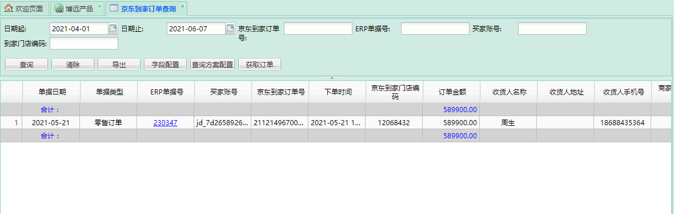

5、京东到家库存同步
功能说明：
- 调用京东到家库存同步接口定时把已经对应的门店和商品库存同步到京东到家
- 同步频率：2分钟一次
- 库存数量：对应门店所选择的默认仓库并且再商品对应中已经启用的商品库存数量

